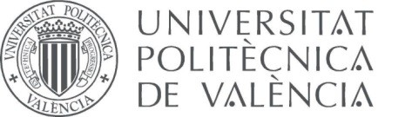

ANEXO I

SOLICITUD AYUDAS TRABAJO FIN MASTER RELACIONADAS CON LA QUÍMICA SOSTENIBLE DEL AULA CIMSA SOSTENIBILIDAD

Nombre completo:

Teléfono: NIE/NIF:

Dirección:

CP: Población y provincia:

Correo electrónico:

Máster matriculado:

Título TFM:

Director/es TFM y departamento:

Documentación que se presenta:

 Curriculum vitae.

 Resumen trabajo fin de máster y su relación con la Química Sostenible.

 Expediente académico titulación acceso al master

 Documentación justificativa de estar matriculado en el trabajo fin de máster en UPV (esta documentación no es necesaria para los estudiantes del máster de Química Sostenible) .

Valencia, a ….. de……………………….de 2026

Firma candidato Firma director tesis fin de máster

Camino de Vera, s/n. 46022 VALENCIA · Tel. 96 387 71 70

